BURMISTRZ DOBIEGNIEWA
OGŁASZA PIERWSZY PRZETARG USTNY NIEOGRANICZONY NA SPRZEDAŻ PRAWA WŁASNOŚCI NIŻEJ WYMIENIONEJ NIERUCHOMOŚCI NIEZABUDOWANEJ, STANOWIĄCEJ WŁASNOŚĆ GMINY
Lp. | Nr ewidencyjny nieruchomości, | Oznaczenie w księdze wieczystej KW Nr | Powierzchnia w m² | Położenie nieruchomości, nr obrębu | Przeznaczenie w planie miejscowym | Cena wywoławcza  zł/netto | Wadium  zł
1 | 2 | 3 | 4 | 5 | 7 | 8 | 9
1. | 365/3 | GW1K/000  19668/4 | 1453 | Radęcin, 0001 | Nieruchomość nie jest objęta Miejscowym Planem Zagospodarowania Przestrzennego.  W studium uwarunkowań i kierunków zagospodarowania przestrzennego miasta i gminy  MU – obszary zabudowy mieszkaniowej istniejące | 47.000,00 | 5.000,00

Licytacji podlega cena nieruchomości netto. Nabywca zobowiązany jest do zapłaty przed zawarciem umowy w formie aktu notarialnego podatku od towarów i usług w wysokości 23%, zgodnie z przepisami ustawy z dnia 11 marca 2004 roku o podatku od towarów i usług (tekst jednolity Dz.U. z 2022r. poz. 931 ze zm.)

Przetarg dla nieruchomości odbędzie się w dniu 7 lipca 2023 r. o godz. 12 ⁰⁰ w sali konferencyjnej /I piętro pokój nr 204/, Urzędu Miejskiego w Dobiegniewie ul. Obrońców Pokoju 24.

Do przetargu mogą przystąpić osoby fizyczne i prawne oraz cudzoziemcy na zasadach określonych w ustawie z dnia 24 marca 1920 r. o nabywaniu nieruchomości przez cudzoziemców (tekst jednolity Dz. U. z 2017 r. poz. 2278).
Warunkiem udziału w przetargu jest wniesienie wadium oraz okazanie:
- dowodu wniesienia wadium,
- w przypadku osób fizycznych – osobiste stawiennictwo w dniu przetargu z dowodem tożsamości lub reprezentowanie przez pełnomocnika na podstawie pełnomocnictwa sporządzonego notarialnie, / zgodnie z art. 6 ust. I pkt 4 ustawy o opłacie skarbowej (t.j. Dz.U.2022r., poz. 2142 ze zm.)- w przypadku przedłożenia pełnomocnictwa, o którym mowa wyżej, należy uiścić opłatę skarbową w wysokości 17,00 zł ( część IV załącznika do tej ustawy); powyższej opłaty nie uiszcza się w przypadku gdy pełnomocnictwo udzielone jest: małżonkowi, wstępnemu, zstępnemu lub rodzeństwu/,
- małżonkowie biorą udział w przetargu osobiście. W przypadku brania udziału w licytacji przez jednego z małżonków posiadających ustrój wspólności majątkowej małżeńskiej wymagana jest zgoda drugiego współmałżonka – w formie oświadczenia – dotyczącego wyrażenia zgody na udział w przetargu na kupno określonej nieruchomości. W przypadku posiadania rozdzielności majątkowej należy przed przetargiem dostarczyć komisji przetargowej stosowny dokument potwierdzony notarialnie,
- w przypadku osób prawnych oraz innych jednostek organizacyjnych nie posiadających osobowości prawnej, a podlegających rejestracji – aktualnego odpisu z rejestru, własności pełnomocnictw dowodów tożsamości osób reprezentujących podmiot (odpis z rejestru winien być datowany nie później niż 3 miesiące przed datą przetargu, a jego aktualność winna być potwierdzona przez reprezentanta podmiotu).

Wadium należy wnieść najpóźniej do dnia 3 lipca 2023 r. w kwocie jw. na konto Gminy Dobiegniew numer 77 1020 1967 0000 8702 0006 0814 - Banku PKO BP S.A. Oddział Gorzów Wlkp. Wpłacone wadium winno znajdować się na wyżej wymienionym koncie najpóźniej w dniu 3 lipca 2023 r. Na dowodzie wpłaty należy wskazać nieruchomość, której wpłata dotyczy (numer działki) oraz nazwisko lub nazwę osoby (lub osób) zamierzającej nabyć nieruchomość w przetargu.
Wpłacone wadium przez oferenta, który przetarg wygrał zostanie zaliczone na poczet należności. Pozostałym oferentom, którzy nie wygrali przetargu wadium zostanie zwrócone po przetargu, nie później niż przed upływem 3 dni od dnia zamknięcia przetargu. Wadium ulega przepadkowi na rzecz Gminy w razie uchylenia się osoby wygrywającej przetarg od zawarcia umowy w formie aktu notarialnego.
UWAGA
Minimalne postąpienie – o które należy podwyższyć cenę wywoławczą przy licytacji ww. nieruchomości – zostanie ustalone przez uczestników przetargu bezpośrednio przed rozpoczęciem licytacji, jednak w wysokości nie mniejszej niż 1% ceny wywoławczej, z zaokrągleniem w górę do pełnych dziesiątek złotych.

Opis nieruchomości:
Przedmiotowa nieruchomość stanowiąca działkę nr 365/3 o powierzchni 0,1453 ha położona jest w strefie zabudowy mieszkaniowej wsi Radęcin gmina Dobiegniew, zabudowana budynkami gospodarczymi kwalifikującymi się do rozbiórki. Bezpośredni dojazd do działki realizowany jest drogą asfaltową. Kształt działki regularny, teren równy. Działka leży w strefie uzbrojenia w energię elektryczną, wodociąg wiejski i kanalizację sanitarną. Ponadto na działce zlokalizowana jest nieczynna waga wozowa o nośności 20 ton.
Klasoużytek: R IVa – 0,0800 ha, Br-R IVa- 0,0653 ha.
Nieruchomość ta jest położona w sołectwie Radęcin, gmina Dobiegniew w powiecie strzelecko-drezdeneckim na granicy trzech województw: lubuskiego, wielkopolskiego i zachodniopomorskiego. Jednym z atutów gminy jest dobre połączenie komunikacyjne, drogowe i kolejowe oraz niewielka odległość do granicy z Niemcami, najbliższe przejście graniczne w Kostrzynie nad Odrą. Gmina Dobiegniew zajmuje obszar ponad 35 tys. ha, około 65% terenu zajmują lasy i tereny zadrzewione, a około 30% uprawy rolne.
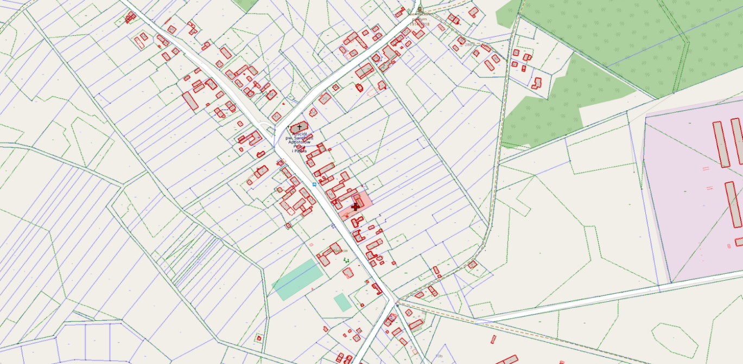

INFORMACJE DODATKOWE

- Nieruchomość jest wolna od jakichkolwiek obciążeń i zobowiązań.
- Termin do złożenia wniosku przez osoby, którym przysługuje pierwszeństwo w nabyciu nieruchomości na podstawie art. 34 ust.1 pkt ustawy o gospodarce nieruchomościami upłynął dla nieruchomości opisanej w powyższej tabeli: poz.1 – 26.05.2023r.
- Opłaty notarialne i sądowe związane z zawarciem umowy w formie aktu notarialnego z założeniem i wpisem do księgi wieczystej oraz koszty związane z okazaniem granic w całości ponosi nabywca nieruchomości.
- Termin zawarcia aktu notarialnego zostanie ustalony najpóźniej w ciągu 21 dni od rozstrzygnięcia przetargu.
- Jeżeli osoba ustalona jako nabywca nieruchomości nie stawi się bez usprawiedliwienia w miejscu i terminie podanym w zawiadomieniu, sprzedający może odstąpić od zawarcia umowy, a wpłacone wadium nie podlega wówczas zwrotowi.
- Z dniem podpisania umowy w formie aktu notarialnego na nabywcę przechodzą wszelkie ciężary i korzyści związane z nieruchomością.
- Nabywca nieruchomości zobowiązany jest przed rozpoczęciem inwestycji dokonać wyłączenia gruntów z produkcji rolnej i uiścić stosowne opłaty.
- Nabywca przyjmuje nieruchomość w stanie istniejącym.
- Organizator nie odpowiada za wady ukryte.

Przed przystąpieniem do przetargu należy zapoznać się z warunkami przetargu

Ogłoszenie o przetargu dostępne jest na stronie internetowej Gminy Dobiegniew, www.dobiegniew.pl oraz pod adresem www.bip.dobiegniew.pl i na tablicy ogłoszeń w siedzibie Urzędu Miejskiego w Dobiegniewie, w serwisie prasowym na stronie internetowej www.monitorurzedowy.pl oraz w miejscowości, w której znajduje się przedmiotowa działka.

Dodatkowe informacje dotyczące zbycia nieruchomości można uzyskać w pokoju numer 201 Urzędu Miejskiego w Dobiegniewie i pod numerem telefonu 95 7488156.

Zastrzega się prawo odwołania przetargu w przypadku zaistnienia uzasadnionych przyczyn.

BURMISTRZ
Sylwia Łaźniewska

